«Детский ботанический сад» - инновационная форма
экологического образования и воспитания

Участие во всероссийском проекте «Есть дело до лесного дела»
Учреждение имеет статус муниципальной Экостанции

Воспитательное пространство – это целостная многомерная динамическая сеть взаимосвязанных педагогических событий, включающая природное, социальное и культурное, информационное и образовательное содержание. Оно способно выступить интегрированным условием личностного развития каждого человека и взрослого и ребенка, и предоставить возможности для самореализации.
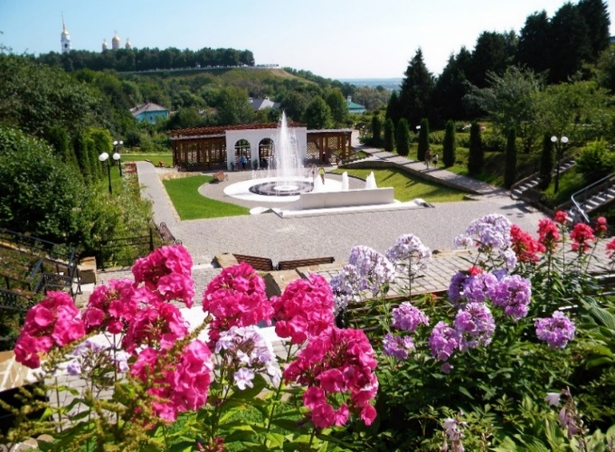
Создавая воспитательное пространство можно говорить о педагогически целесообразной организованной среде. Именно такой средой в нашем учреждении выступает «Детский ботанический сад». «Детский ботанический сад» - пространство для сотрудничества и сотворчества детей и взрослых: юннатский сад площадью 4 га с богатейшей коллекцией растений с оранжереей, живым уголком.
«Детский ботанический сад» является комплексной формой экологического образования и воспитания, объединяющую в себе:
- проведение юннатских занятий на территории сада (пленэры, экологические практикумы по изучению многообразия животных и растений, сезонных изменений в природе, и др.)
- исследовательская и проектная деятельность: наблюдения, опытничество, исследования и проектная работа по агрономии, ландшафтному дизайну
- трудовая деятельность: трудовые десанты, волонтерские отряды
- просветительская деятельность: экскурсии, интерактивные программы, живые уроки, квесты, и др.
- массовые мероприятия: конкурсы, праздники, фестивали, слеты, акции, и др.
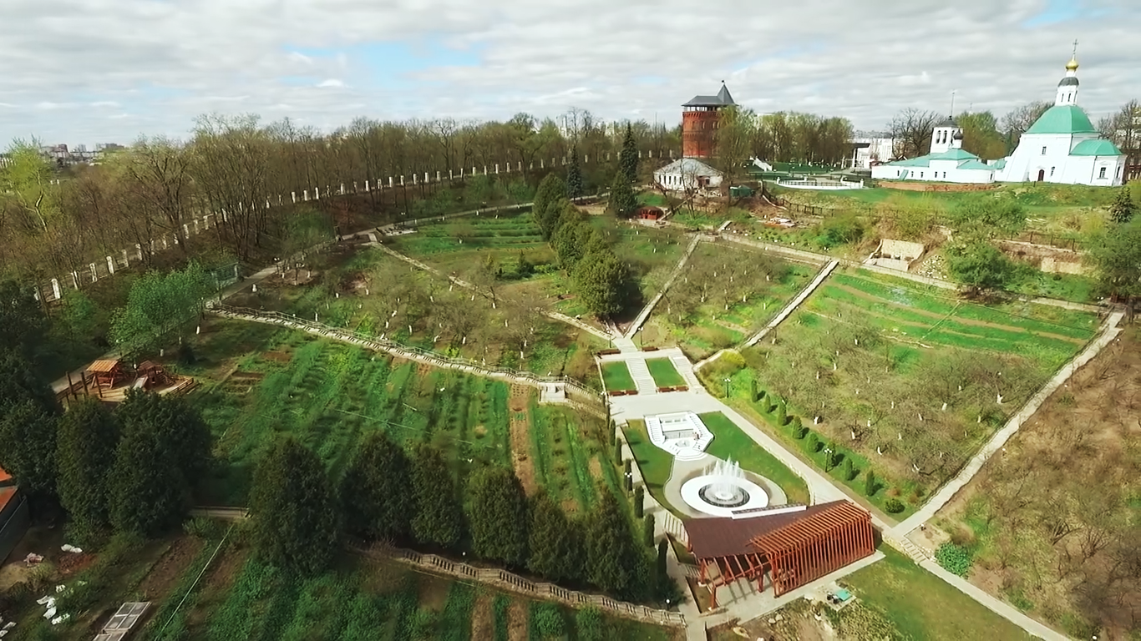
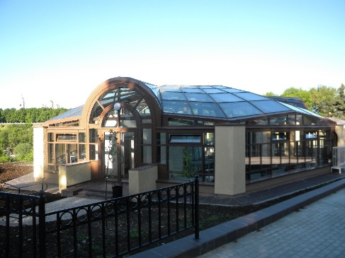
- методическая деятельность: изготовление наглядных пособий (в том числе и «живых»), разработка экскурсии и занятий, методики проведения исследовательской деятельности.
Для реализации всех направлений сформирована структура «Детский ботанический сад» с учетом специфики МАУДО «СЮН « Патриарший сад».
Структура на данный момент включает в себя 14 направлений работы/отделов: Отдел плодово-ягодных культур, Цветочно-декоративный отдел, Отдел овощных культур, Коллекционный отдел, Аптекарский огород, Экологический отдел, Дендрологический отдел, Метеорологическая площадка, Отдел защищенного грунта, Оранжерея, Ландшафтные проекты, Живой уголок, Вермиферма. Мы выделяем отделы не территориально, а содержательно.
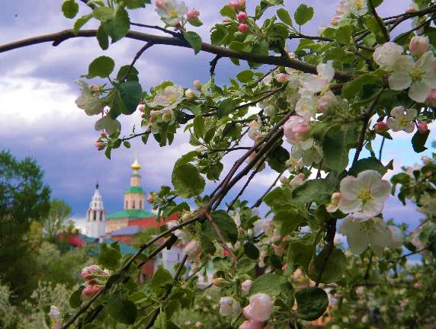
1. Отдел плодово-ягодных культур.
Состоит из сада, ягодников, питомника.
На территории сада произрастает более 30 сортов яблонь, груши, сливы. Рябина домашняя и Невежинская, арония черноплодная, ирга, облепиха, калина, боярышник, черемуха, черешня, терн, лещина.
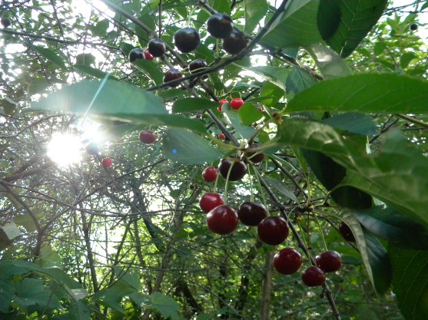
Ведется работа по сохранению и воспроизводству сортов знаменитой Владимирской вишни.
Воспитанники изучают виды и сорта растений, их происхождение и историю культивирования, агротехнику выращивания и уход, полезные свойства плодов и ягод.
2. Цветочно-декоративный отдел, включает посадки однолетних декоративных культур, травянистых декоративных многолетников, питомник цветочно-декоративных культур.
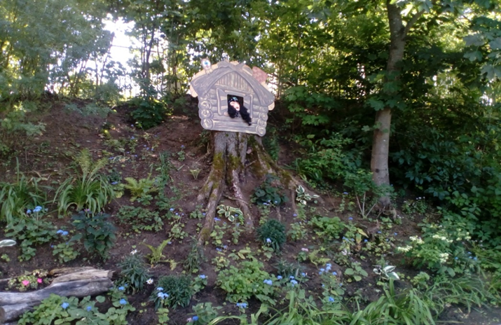
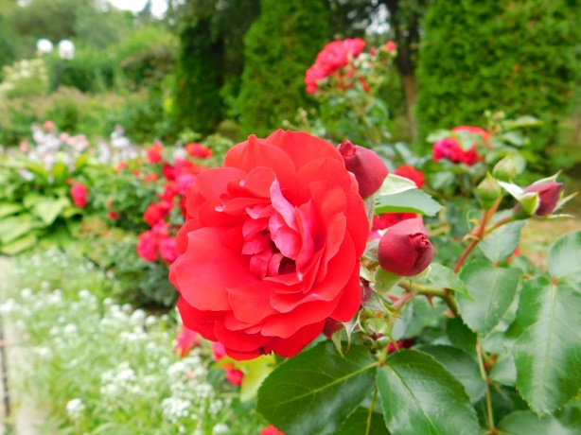
Более 70 видов и сортов однолетних цветов и «летников» выращивается рассадным и безрассадным способом. Они формируют цветники, дополняют миксбордеры и ландшафтные композиции. Наши цветники не только украшают сад, воспитанники изучают виды однолетних цветов, учатся выращивать их, формировать цветники разных видов и стилей, грамотно составлять цветовые сочетания, знакомиться с приемами вертикального озеленения, принципами подбора малых архитектурных форм.
Тематические цветники «Тропою сказок» развивают творческие способности и познавательный интерес детей.
Травянистые многолетники (всего более 200 видов и сортов) представлены луковичными, клубневыми и корневищными растениями; декоративнолиственными и красивоцветущими в разные сезоны, в том числе весенниками – эфемероидами; почвопокровными растениями. Особенно интересны бузульники Пржевальского и зубчатый, василисник водосборолистный, таволга пестролистная, эдельвейс. Создаются коллекции ирисов, лилий, астильб, флоксов, хризантем, хост и других видов.
3. Отдел полевых культур. Кормовые и зерновые культуры, которые имеют производственное значение в данной зоне, а также аналогичные культуры, которые интересны в учебном отношении
4. Отдел овощных культур. В отделе выращивают овощные культуры в условиях как открытого, так и закрытого грунта с учетом севооборота.
5. Коллекционный отдел.
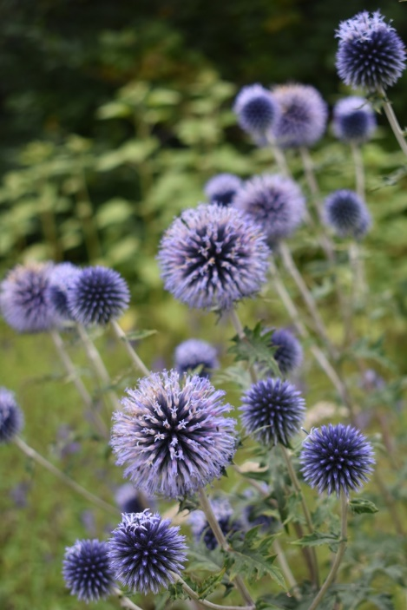
В коллекционном отделе возделываются представители основных сельскохозяйственных и систематических групп растений; дикорастущие растения и новые для данной местности культуры. На данный момент примерно 60 видов.
В состав коллекционного отдела входят пряно-ароматическая горка с различными видами мяты и шалфея, мелиссой, монардой, лофантом и другими пряными травами; участок с лекарственными растениями, собранными по группам фармакологического действия; участок с зеленными культурами, эфиромасличные и медоносные растения.
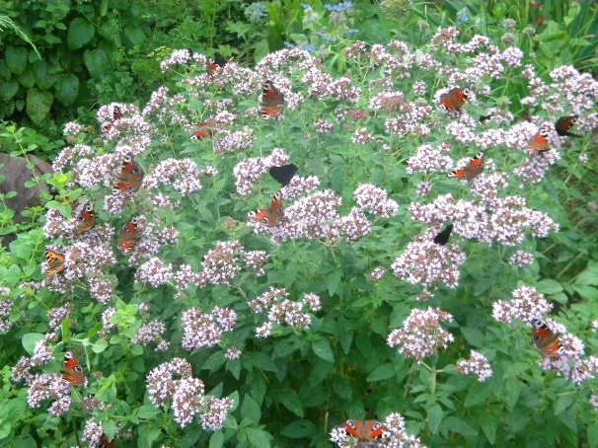
Из редких видов здесь можно назвать малороспространенные зеленные культуры: бораго (огуречная трава), спилантес огородный, хризантема овощная, кервель обыкновенный, мордовник, репа листовая, капуста листовая кудрявая; лекарственные растения: язвенник обыкновенный, полынь лекарственная (Божье дерево), мордовник.
6. Аптекарский огород.
Аптекарский огород - это коллекция лекарственных растений и интереснейшая часть традиций садоводства. Воспитанники Патриаршего сада изучают здесь полезные свойства растений и исторически сложившиеся принципы планировки.
Особый интерес представляют следующие виды: черемуха виргинская Шуберта, миндаль низкий, горец раскидистый.
Есть возможность использовать данный отдел не только для образовательной деятельности, но и для осуществления выращивания трав для чайных сборов.
7. Экологический отдел.
Включает водоем, альпийскую горку, тенистый садик, лесной уголок с «участком болота», где произрастают различные экологические группы растений: светолюбивые и теневыносливые, засухоустойчивые и влаголюбивые.
«Волшебное озеро» представляет собой ландшафтно-декоративный водоем.
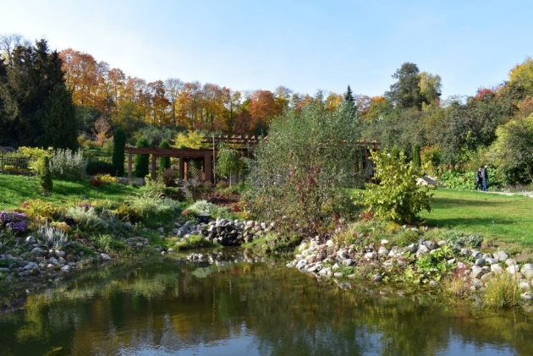
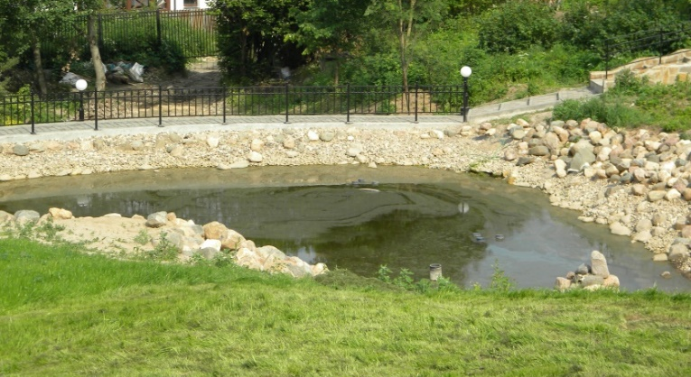
Как и в природных растительных сообществах подобраны виды растений, приспособленные к совместному существованию в данных условиях.
На Альпийской горке произрастают как садовые почвопокровные виды, так и растения гор. Используется для изучения горной растительности, приспособленности растений к природным условиям гор и каменистых склонов.
В Тенистом садике можно изучать экологию растений, их приспособления к условиям произрастания; рассмотреть разные систематичные группы от мхов, лишайников, папоротников и хвойников до высших цветковых растений.
Лесной уголок. Сейчас в «Лесном уголке» произрастает 55 видов деревьев и кустарников, более 100 видов трав, мхи, лишайники и грибы; болотная флора представлена 12 видами.
По мере роста деревьев и кустарников, образования полога ветвей и изменения почвенно-грунтового слоя на территории проекта «Лесной уголок» сформируется модель природного сообщества «лес». Здесь можно будет изучать ярусы леса и заселять нижний ярус лесной травянистой растительностью, мхами, грибами.
8. Дендрологический отдел. Включает два дендрария, садик хвойных растений, склон у водоема, участок Козлова вала с экологической тропой, а также отдельные посадки на территории сада.
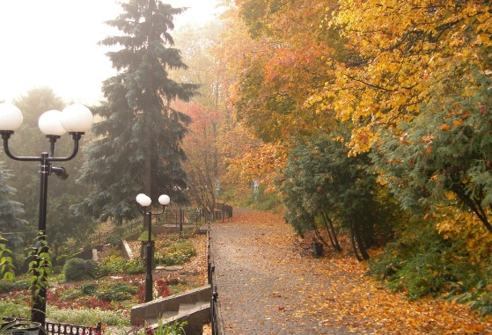
Многообразие деревьев и кустарников - это всевозможные формы, фактура и окраска листьев, самые разные соцветия, цветки, плоды и семена - источник вдохновения наших юных художников и ландшафтных дизайнеров и «живой учебник» для ботаников.
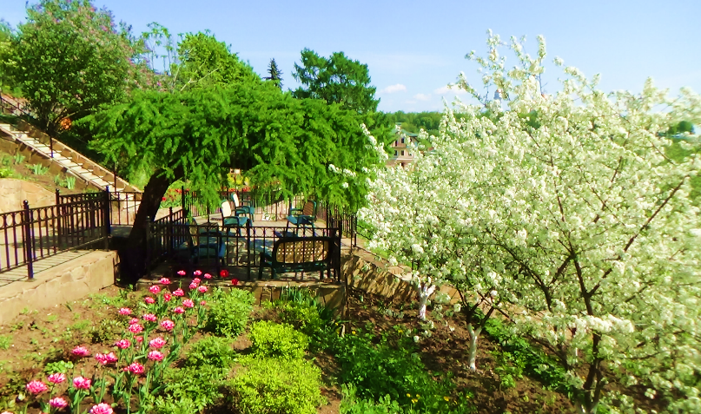
Садик хвойных растений позволяет познакомиться с бесконечным многообразием садовых форм можжевельников, елей и сосен; непривычными новыми видами хвойных растений. Рассказать детям, что такое хвойные, в чем их особенности и отличия от лиственных растений, также мы видим здесь интересные с точки зрения дизайна оформительские приемы.
Хвойные деревья и кустарники насчитывают около 70 видов.
На склоне у водоема растут редкие виды: магнолия звездчатая, катальпа бигониевидная, бересклет крылатый, береза Юнга, бундук канадский, гинкго двулопастный, яблоня низкая форма плакучая, жимолость шапочная, спирея вангутта сорт «Голд Фонтан».
Вдоль древнего оборонительного сооружения – Козлова вала создана «экологическая тропа» с информационными стендами: «Птицы, занесенные в Красную книгу Владимирской области», «Хищные птицы, занесенные в Красную книгу Владимирской области» и др.
9. Метеорологическая площадка.
Для обучения воспитанников навыкам проведения метеорологических наблюдений на территории сада установлена «Школьная метеостанция» - аналог специализированной метеорологический (психрометрической) будки, размещаемой на метеостанциях. В ней имеются термометры, таблица для определения влажности, гигрометр, барометр-анероид, осадкомер, флюгер с компасом и шкала Бофорта для измерения скорости ветра.
Наблюдения за состоянием окружающей среды для ее оценки, анализа и прогноза на будущее – это важная составная часть опытно-исследовательской и проектной работы воспитанников. Дети учатся проводить измерения и качественную оценку метеорологических элементов: температуры и влажности воздуха, атмосферного давления, ветра, облачности, осадков. Дополнительно анализируются и ряд других величин: высота и состояние снежного покрова, температура почвы и воды, испарение и др.
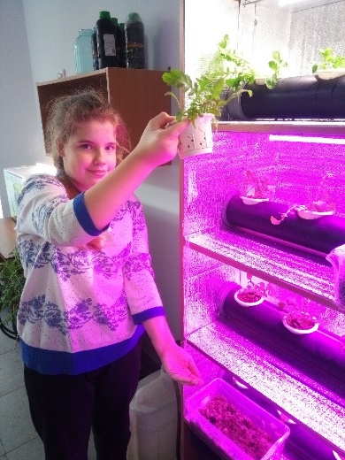
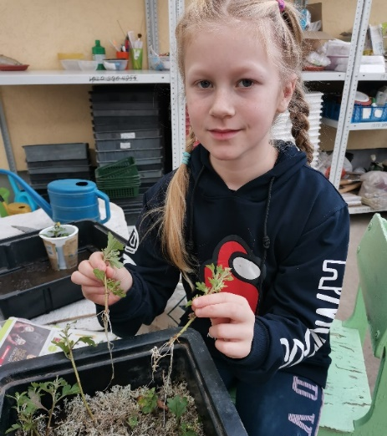
10. Отдел защищенного грунта. Предназначен для выращивания растений рассадным способом. Включает теплицы и парники, которые предоставляют широкие возможности для проведения учебных опытов, научно-исследовательских, практических работ. Здесь можно изучать процессы прорастания семян, роста и развития растений, влияние света, тепла, влажности и различных субстратов на растительный организм.
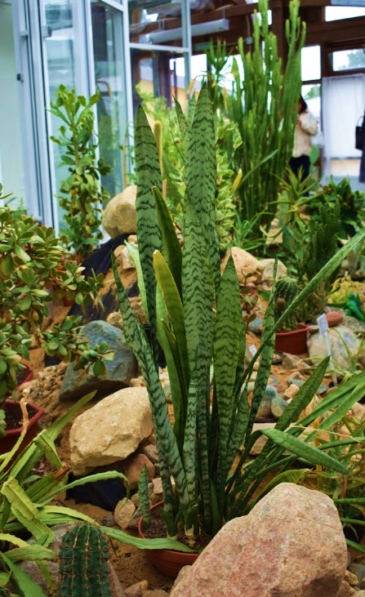
11. Оранжерея. Это прежде всего – учебный класс, где дети изучают не только биологию и экологию растений, а также историю их культивирования, географию происхождения, физику, как основу создания микроклимата и химию состава и самих растений и окружающей среды. Все эти возможности нам предоставляют комнатные растения. Их здесь множество от известных всем гераней и хлорофитумов до самых экзотических и даже реликтовых видов. Около 500 видов.
12. Ландшафтные проекты. Их растительный состав и приемы оформления подбираются исходя из содержания образовательной деятельности. В некоторых случаях бывает и наоборот - когда фантазия и творчество наших сотрудников и целесообразность с точки зрения ландшафтного дизайна приводят к появлению в саду каких-либо проектов, а затем педагоги используют их при работе с детьми, обновляя содержание юннатских занятий.
Японский сад. Особый уголок, располагающий к созерцанию и размышлению. Здесь можно отдельно рассмотреть каждое растение, каждую ветку, каждый цветок. Наши воспитанники могут познакомиться здесь, как с культурой и обычаями страны, так и с растениями и характерными принципами оформления японских садов.
«Русская деревня» - уголок, обладающий широчайший образовательным потенциалом. С/х инвентарь, предметы русского быта, декоративные элементы, отражающие хозяйственную деятельность - все это, позволяет раскрывать краеведческие и исторические вопросы на занятиях. А еще здесь можно познакомиться с приемами оформлениями участка в сельском стиле.
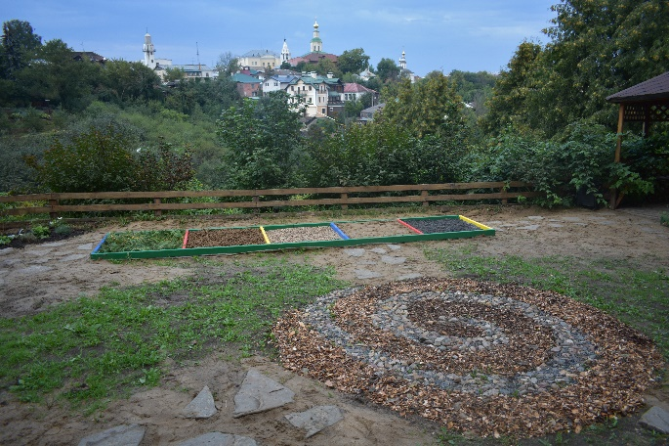
Сенсорный сад это - интерактивное пространство из растений и природных материалов, которое служит для укрепления здоровья и модернизации воспитательно-образовательного процесса.
Пространство сенсорного сада способно активизировать наши органы чувств – зрение, обоняние, слух, осязание, вкус – и тем самым благотворно влиять на психоэмоциональное состояние, а следовательно, и на здоровье.
Огромно значение сенсорного сада в развитии маленьких детей. В сенсорном саду есть возможность окружить ребёнка разнообразными ароматами, цветами, формами, звуками и текстурой растений, которые можно потрогать пальчиками и тут же попробовать на вкус. Благодаря этим новым ощущениям в мозгу ребёнка образуются нейронные связи, которые дадут толчок в развитии нервной системы и интеллекта.
13. Живой уголок. Живой уголок является объектом экологического воспитания. Он знакомит детей с природой и животными, воспитывает бережное отношение к ним. Его задачи: формирование навыков ухода, наблюдения за живыми обитателями уголка, повышение экологической грамотности, развитие интереса к изучению жизни животных, к научным исследованиям и практической работе в различных областях биологии.
Уголок живой природы выполняет психотерапевтические функции - дает детям возможность соприкоснуться с миром живой природы и за счет общения с животными и растениями, восполнить дефицит тактильных и зрительных ощущений, эмоций, переживаний.
14. Вермиферма.
Вермиферма - это закрытая установка из нескольких ящиков, в которой живут компостные черви. Без шума и запаха черви поедают пищевые отходы и превращают их в удобрение — биогумус. Это пример того, что происходит в природе: компостные черви живут в верхнем слое почвы, перерабатывают опавшую листву, травинки и другие отжившие части растений, превращая их в плодородный слой земли.
В инновационном развитии за последние 4 года проведена огромная работа и открыты новые направления:
- вхождению учреждения в ассоциацию детских ботанических садов;
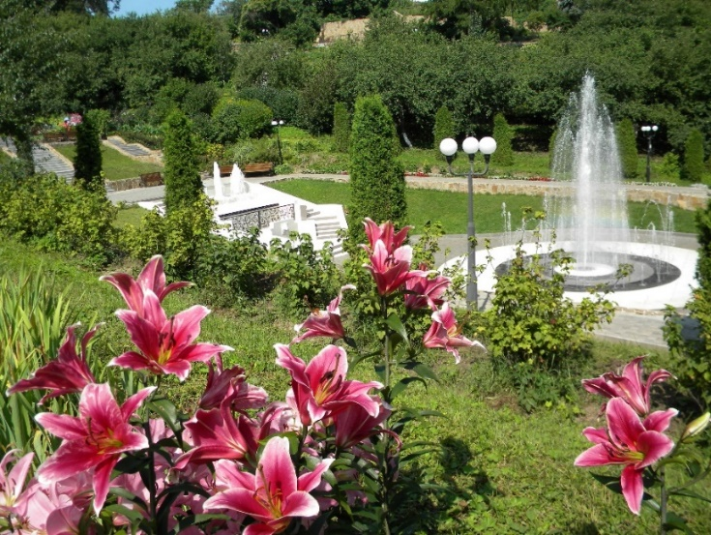
- реализуется новое образовательное направление - сити-фарминг.
- создана вермиферма;
- введена в работу туманная установка;
- начата модернизация системы полива (капельный полив);
- разработаны и воплощены дизайн-проекты «Лесной уголок», «Аптекарский огород», «Волшебное озеро», «Сенсорный сад», «Тропою сказок», «Декоративный ручей»;
- восстановлена коллекция оранжерейных растений;
- пополнена коллекция растений: багрянник японский, лох многоцветковый, лириодендрон, сумах оленерогий, новые сорта вишни и черешни, коллекция дубов и хвойных растений.

Таким образом, «Детский ботанический сад» - это ключевое звено, связывающее практическую деятельность и образовательно-воспитательный процесс и способствующее усовершенствованию и оптимизации условий их проведения, личностному развитию детей, школьников, молодежи.

